2026年度中国产学研合作促进会科技创新奖创新成果奖提名项目公示内容
一、项目名称
低导热低密度快固化聚氨酯硬泡体系及产业化应用
二、提名单位(专家)
中国产学研合作促进会
三、申报奖种
2026年中国产学研合作促进会科技创新奖创新成果奖
四、主要完成人
田华峰、李 彬、古浩贤、郭改萍、张苏强、刘成军、蒲天桃、赵士虎、冯运成、谢泽明
五、主要完成单位
北京工商大学、芜湖美的厨卫电器制造有限公司、中山市伯士的化工科技有限公司、北京石油化工学院、美的集团股份有限公司
六、项目创新点
创新点1.超低导热系数的实现机制
聚氨酯泡沫的导热系数（λ）主要由气相热传导（λ gas）、固体骨架热传导（λ solid）及辐射/对流热传导（λ rad）构成。其中固相热导、气相热导和辐射热导分别占30%、60%和10%。本技术提出并构建了高仿真FET模型，精确预测了气相、固相以及辐射热传导与泡孔各向异性因子之间的关系，量化了泡沫结构参数与导热系数之间的关系，为泡沫结构设计与配方开发提供了重要的理论指导。
（1）固相热传导的有效控制：原位纳米异相成核技术：引入纳米级成核剂（如全氟烯烃类、硅烷类），通过表面能调控与异相成核作用，显著提升泡孔密度（达到10⁸ cells/cm³），提升了泡沫的成核数量，使平均泡孔直径降至50μm（传统体系≥120μm）。微孔结构有效抑制气体分子自由程，降低λ gas贡献，同时增加了固体骨架传热路径，如图1，削弱了λ solid对导热系数的影响，大幅降低了固相热传导。
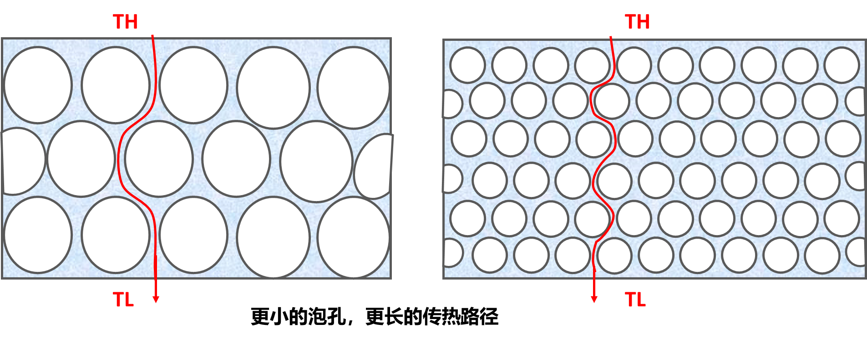
图1.不同泡孔孔径聚氨酯泡沫结构的固相传热模型
相比于大孔径闭孔泡沫，在相同密度的时候，小孔径闭孔泡沫中热量的传输路径更长，热量的传输路径越长，保温性能就越好。因此，相比于大孔径的闭孔泡沫，小孔径的闭孔泡沫固相热导会相应地降低。成核剂的使用，将在一定程度上大幅增加反应体系中的成核位点，气泡成核速率增加，形成更多的气泡，泡孔的尺寸也会更小。
相比于在黑白料中未添加成核剂的泡沫，添加了成核剂的泡沫的泡孔更加的绵密，孔径更小（泡沫平均孔径从75 um下降到55 um），如图2所示。所以，添加纳米粒子作为异相成核剂，可以明显增加聚氨酯发泡体系中的成核位点，在相同的条件下，最终得到的泡孔数量也更多、泡孔的孔径也相对更小。在基础配方相同的情况下，添加纳米粒子成核剂的泡沫具有更低的导热系数，相比于未添加纳米成核剂的泡沫低了0.5 mW/m·K。因此，使用异相成核技术，加速在发泡过程中的成核速度、提升原始气泡核的数量，可以有效减小泡孔的尺寸，进而有利于降低最终获得泡沫的导热系数。
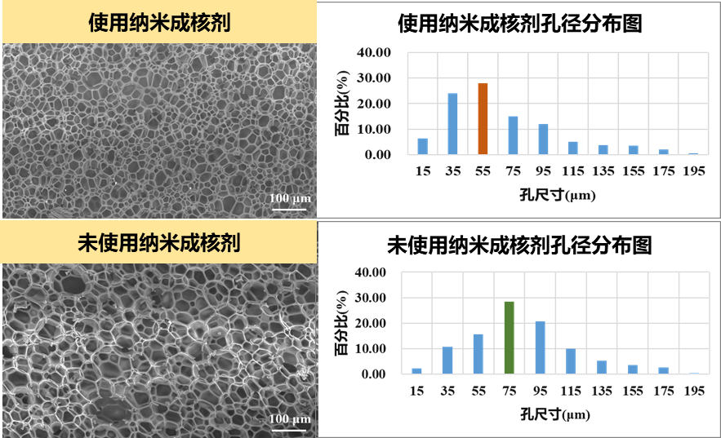
图2. 使用和未使用纳米异相成核剂的SEM与孔径分布对比
（2）气相热传导的有效控制：对聚氨酯硬质泡沫材料，其气相热导占整体热导的60%，制备低导热系数的聚氨酯泡沫首先需要进行合理的气相成分设计，本项目采用多元发泡剂协同技术：HFO-1233zd（E）的λgas（10.2 mW/m·K ）低于R600/R600a的λgas（约15.8mW/m·K）和环戊烷λgas（12.7mW/m·K），具有低扩散系数的HFO-1233zd（E）限制了低分子量的R600/R600a的逸出，降低了泡孔内的气体快速置换为空气（λair≈25mW/m·K）的速度，多元发泡剂气体的综合性能优于单一发泡剂体系的效果，降低了气相热传导。
此外，本项目从泡孔结构控制出发，进一步降低气相热导率。聚氨酯硬泡的气相热导除了与气相组成有关，同时也和泡孔尺寸以及气相浓度相关。如图3所示，根据Knudsen理论，随着泡孔尺寸降低，气相热导率降低。尤其是当孔径接近发泡剂分子的平均自由程，气相热导显著降低。尽管聚氨酯硬泡中无法实现亚微米级泡孔，整体泡孔尺寸在200um附近，但泡孔分布较宽，存在一定量尺寸低于10um的微米级小泡孔。本项目通过配方设计，构建了自由泡密度、模具泡密度、泡孔尺寸各种参数与热导率的关系，将泡孔的随机分布转变为双峰泡孔结构，提高了微米级泡孔的数量。利用这些微米级小泡孔的Knudsen效应，实现了整体气相热导的降低。
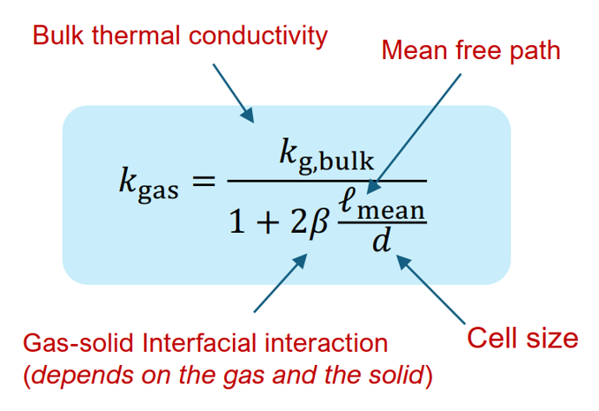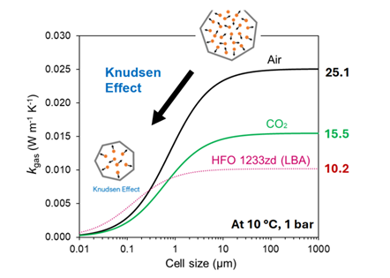
图3. 不同发泡剂热导率与孔径之间的关系
另一方面，在项目研发过程中，我们定量研究了发泡剂用量对热导率的影响。结果表明，在同一密度下，即使发泡剂组成相同，不同的发泡剂用量对气相热导存在显著影响。如图4所示，发泡剂的用量与自由泡密度相关。基于此，我们研究了自由泡密度对气相热导率的影响，系统构建了自由泡密度、模具泡密度与热导率之间的关系，从而指导配方设计，并且取得了显著效果。在发泡剂组成一致的条件下，优化发泡剂用量后的聚氨酯硬泡，热导率可比优化前降低0.3~0.8mW/mK。
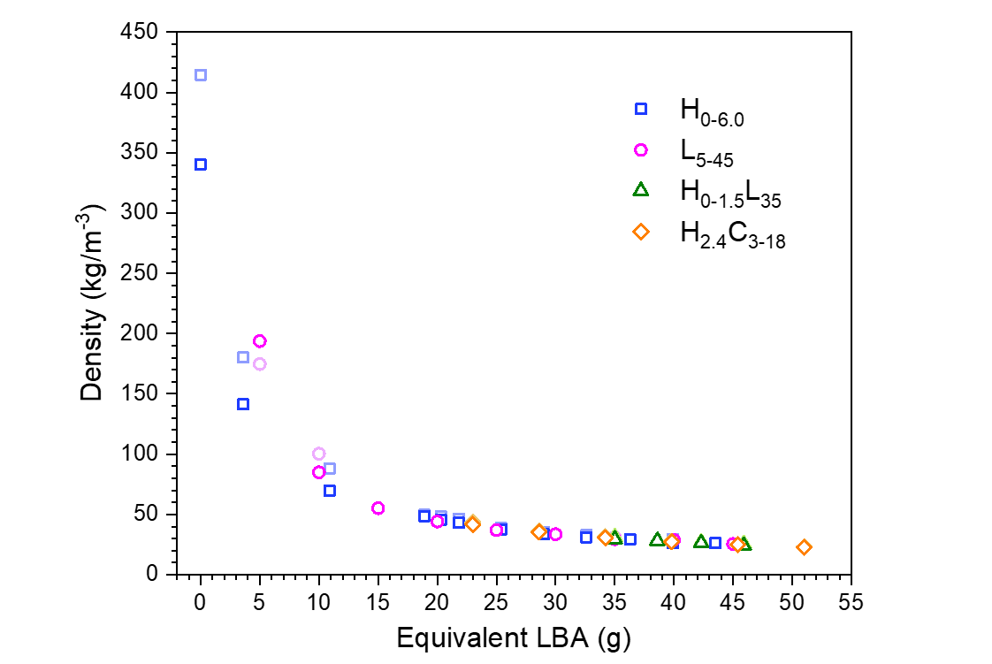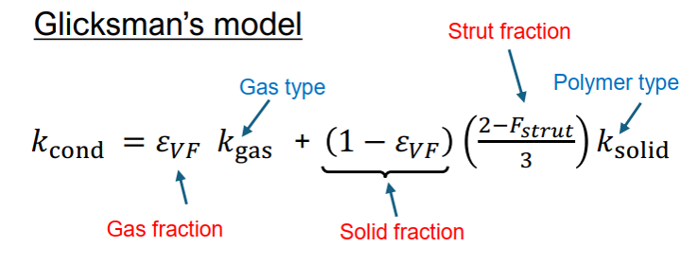
图4. 不同发泡剂体系中发泡剂用量 图5. 泡沫材料Glicksman’s 模型与自由泡密度之间的关系
在行业中，自由泡密度主要考虑成本以及流动性，本项目创造性地将自由泡密度纳入热导率设计中。泡沫材料经典的导热模型，如图5展示的Glicksman’s模型，对固相热导分析较为明确，但对气相热导只考虑了气相组成和气体的体积分数，没有考虑气相浓度的影响，更没有建立起自由泡密度（结构参数）与热导率（性能）之间的关系。本项目的研究工作，突破了Glicksman’s经典模型的框架，明确气相热导前面除了体积分数，还有一个与浓度相关的参数，并通过实验确定了这一参数的值。本项目的研究结果表明，不同的气相组成，对应着一个最佳的气相浓度，也即存在一个最佳的自由泡密度区间。通过这些研究，不仅实现了气相热导的进一步降低，同时进一步完善了聚氨酯硬泡的传热模型。
基于上述研究结果，本项目在调控气相热导上突破了行业中仅仅依靠发泡剂组成这一单一手段，创造性地将自由泡密度、泡孔尺寸纳入到气相热导优化的框架之中，以及将孤立的自由泡密度与泡孔尺寸这两个重要的结构参数整合到一起，构建了聚氨酯硬泡结构因子这一概念，并将其运用到数密度的分析之中。泡孔数密度一般通过扫描电镜图片统计泡孔数量，计算出1cm3中初始的泡孔成核数目，公式如图6 所示。统计结果表明，行业中主流的家电用硬泡泡孔数密度均为107/cm3, 且前面的系数一般为1~2之间。
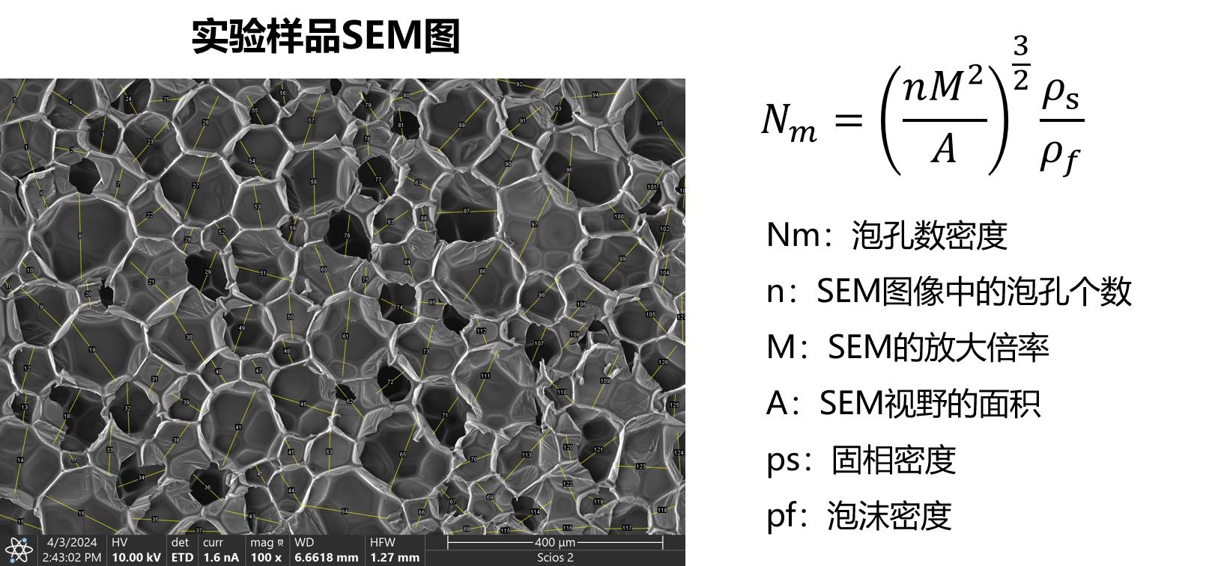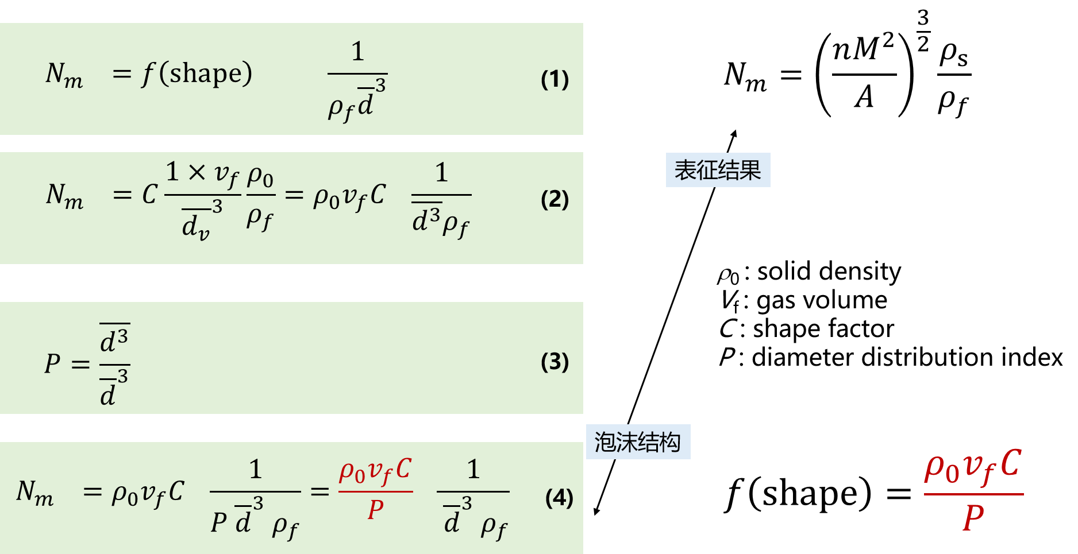
图6. 典型的聚氨酯硬泡SEM图 图7. 泡孔数密度与结构参数之间的关系及泡孔数密度统计方法
图6仅仅是统计方法，无法有效地反映结构信息。本项目研究团队从泡孔数密度的基本概念出发，重新构建了泡孔数密度的结构模型，将数密度与结构参数相关联。显然，泡孔数密度与自由泡密度以及泡孔的平均孔径相关，图7中公式（1）中的后半部分即是结构因子，此外泡孔的分布以及形状也会影响数密度，即形状因子部分。我们可以进一步拆分出形状因子中所包含的结构参数，如聚氨酯本体密度（ρ0），气相体积分数（vf），泡孔分布系数（P）等。最后形状因子中酯包含C这样一个跟真实形状相关的参数，实验表明这个参数近似为常数。我们通过实验数据拟合，最终可以确定形状因子约等于889 (kg/m3)。如此，则建立起了泡孔数密度与自由泡密度、泡孔尺寸之间的关系。本项目通过催化体系优化以及多元醇单体选择，实现了在发泡剂组成一定的条件下，气相热导率显著降低，有力支撑了本项目低导热聚氨酯硬泡材料的研发工作。
（3）辐射热传导的有效控制：如前所述，采用异相成核技术，制备得到小孔径（≤100um）高泡孔数密度PUR泡沫，从而使得热量在PUR泡沫中的固相传导路径更长，可以有效降低固相热导。一般而言，降低泡孔尺寸有助于降低泡沫材料的热导率，尤其是当泡孔尺寸小于气体分子平均自由程（~70 nm），由于Knudsen效应，将使得气相热导急剧降低。但对于固定发泡倍率的PUR泡沫，热导并不是随着孔径降低而降低，反而当孔径减小到一定程度时，热导率随孔径减小而升高。这是因为，在发泡倍率不变的情况下，降低泡孔尺寸也就意味着更高的泡孔数密度，泡孔壁将变得更薄，对辐射的屏蔽能力减弱，从而使得辐射热导增加。因此，开发低K值PUR泡沫，除了降低固相热导和气相热导以外，还需要考虑辐射热导的抑制。
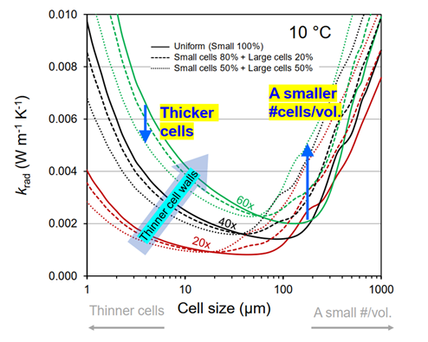
图8. 均一泡孔结构以及双峰泡孔结构中辐射热导与泡孔尺寸之间的关系
理论模拟结果表明（图8），大泡孔（≥200 um）结构对辐射抑制效果强，但不利于固相和气相热导。而小泡孔（≤100 um）结构有助于降低固相热传导，但在发泡倍率一定的前提下，小孔径会使得泡孔壁变薄，对辐射热导的屏蔽作用减弱。本项目通过专门的配方设计，采用分段起发体系，构建了具有双峰泡孔结构的PUR泡沫，结果表明，在小孔径范围内，双峰泡孔结构可以显著降低辐射热导。
创新点2.低密度泡沫的实现
在保证产品的外观性能的同时，为实现成本的最优化，需要最大化的降低发泡的注入量，即实现密度最低，密度与泡沫骨架结构及发泡倍率直接相关，本技术通过设计发泡反应体系，以及引入更低沸点更高蒸汽压的复配发泡剂，实现了发泡密度低于28.5 kg/m³。
- 配方反应体系的设计：聚氨酯泡沫的强度主要是由泡沫结构强度（P结）和泡孔内气体强度（P气）决定，在反应体系设计时，多元醇选用高刚性的甲苯二胺（OTDA）起始剂的聚醚多元醇和高官能度的蔗糖聚醚多元醇，并搭配高效的催化体系，相比于现有量产的发泡体系，发泡反应活性高、体系粘度增长快等特性，并能很好的平衡聚氨酯的发泡反应、凝胶反应、三聚反应热量，有效防止热量不平衡泡孔结构出现并泡踏泡，快速封锁泡孔包裹发泡剂，并且泡孔壁刚性结构和聚合交联度含量高，同步提高了泡沫结构强度和气体强度。
- 多元发泡剂复配协同： 采用R600/R600a（沸点-0.5 /-11.5℃，蒸汽压235/335 kPa）、HFO-1233zd（E）（沸点19.0℃，蒸汽压106 kPa）与环戊烷（沸点49℃，蒸汽压34 kPa）组成宽沸点多元体系，利用其相变温度差异，在发泡过程中形成梯度气化效应，延长发泡时间窗口的同时，促进泡孔均匀生长，同时R600/R600a低沸点发泡剂气化吸收热量更低，大幅提升了发泡流动性，发泡密度分布也更均匀，避免局部密度低强度低可能出现的缩泡问题，R600/R600a低沸点发泡剂大幅提升了存留在泡沫泡孔内的气体强度（如图9），泡孔内的蒸汽负压变小，尤其是低温条件，即抵御外界大气压与泡沫泡孔内的蒸汽压压差所需要的泡沫骨架结构强度越小，从而可以做到更低的发泡密度。
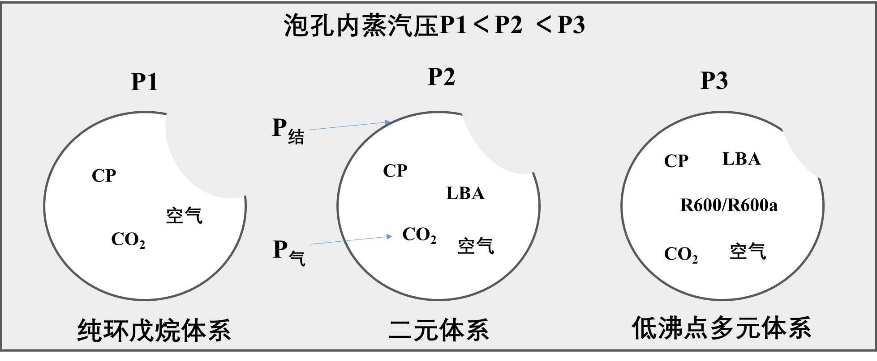
图9. 不同发泡体系泡孔内的气体成分及负压状况模拟
创新点3：多级预混工艺创新升级
传统的预混工艺是直接将CP/HFC-245fa/POL组分进行预混，然后经过中间罐管道一起输送到生产平台高压发泡机中。对低导低沸点多元发泡新体系，现有的预混工艺在白料配制完成后，由于HFO-1233zd（E）发泡剂为化学结构中含有氯原子的烯烃，易与有机叔胺催化剂发生亲核反应，产生氟离子、氯离子、铵根离子等，上述反应不仅会消耗有机叔胺催化剂从而影响后续聚氨酯发泡过程中的化学反应速率，还会让HFO-1233zd（E）发泡剂失效从而影响泡沫制品的密度和导热系数。在发泡白料中添加的低表面能成核助剂在促进发泡过程中气泡成核方面具有重要的作用，有利于获得更小的泡孔尺寸，然而，成核助剂与发泡白料体系的相容性相对较差，预混的均匀度差，同时其比重大于发泡白料的比重，静置时极易从发泡白料体系中沉降，失去成核作用。
新的预混系统将低沸点、低份数发泡剂或助剂等先进行一级预混，再与CP和POL进行二级预混，如图10，该预混系统可以提高低沸点/低份数发泡剂、助剂的预混均匀度、相容性和稳定性，降低了易反应、易失效成分的接触时间（避免了有机胺催化剂和发泡剂HFO-1233ZD（E）长时间共存反应失效问题，也有效的改善了成核剂的相容性差混合不均匀和沉降问题），提升了白料的长期稳定性和可靠性。
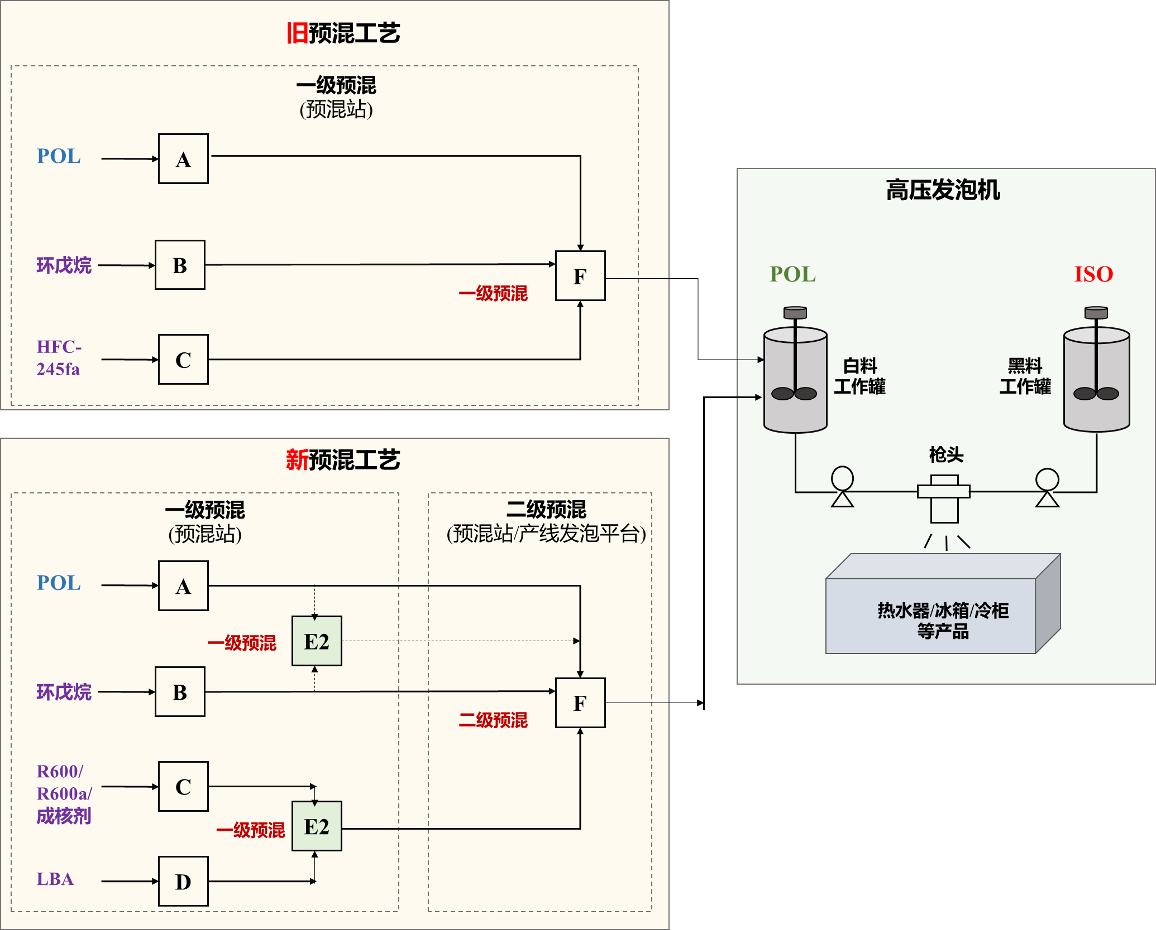
图10. 多级预混工艺流程示意图

